新 书 推 荐

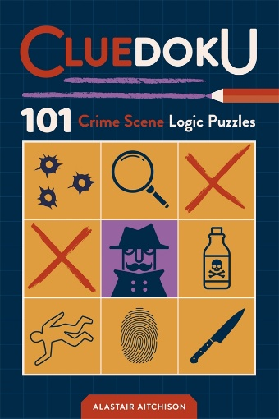
中文书名：《线索数独：献给勇敢侦探的 101 道案发现场数独谜题》
英文书名：CLUEDOKU: 101 Crime Scene Sudoku Puzzles for Daring Detectives
作 者：Alastair Aitchison
出 版 社：Castle Point Books/St. Martin's Publishing Group
代理公司：ANA/Brady
页 数：256页
出版时间：2026年10月
代理地区：中国大陆、台湾
审读资料：电子稿
类 型：手工
版权已授：荷兰、巴西

内容简介：

【卖点】

·玩法新颖融合，受众覆盖面广：将经典数独规则与悬疑探案玩法相结合，把逻辑推理、解谜趣味和侦探故事融为一体，设计巧妙有趣，适合各个年龄段的解谜爱好者体验。

·内容形式丰富，沉浸式探案体验强：谜题页面搭配案发现场插画、嫌疑人证词与各类案件线索，读者可以化身侦探，一步步还原现场、推理破案，互动感十足，完成解谜后还能收获满满的成就感。

·主创专业度高，谜题质量有保障：本书作者是资深游戏设计师，拥有丰富的谜题、密室逃脱设计经验，作品曾登陆纸媒、网络、广播电视等多个平台，谜题在趣味性、挑战性上都经过专业打磨。

***

《线索数独》为各年龄段的解谜爱好者打造了一款全新趣味玩法，将逻辑推理、悬疑探案与休闲乐趣巧妙融合。有人遇害，在遗体被发现前，究竟是哪位宴会宾客最后出现在埃奇莫尔庄园的台球室？你可以逐一研读各位嫌疑人的证词，依照数独规则填满方格，充分施展推理本领，揭开案件真相！

书中每一页谜题都配有案发现场插画、嫌疑人证词清单，以及大量指向真相的涉案线索。读者将化身侦探，逐行逐列还原案发现场，完成这场妙趣横生的小型探案之旅，尽享破案的成就感。

作者简介：


阿拉斯泰尔·艾奇逊（Alastair Aitchison）是一名资深游戏设计师。他设计的谜题不仅登上各类纸质刊物、网络平台，还曾亮相广播与电视节目。作为趣玩科技公司的创始人兼创意总监，他设计了数百款线上密室逃脱谜题及配套道具，总能为玩家带来惊喜、挑战与欢乐。此外，他还常年开展游戏设计主题讲座、游戏创作马拉松与专题工作坊。

阿拉斯泰尔现居于英国诺福克郡，与妻子、三个孩子一同生活，家中还养了小狗、壁虎、观赏鱼，以及各式各样他亲手制作的机器人作品。

目录：

本书使用说明
谜题
分步解题
解题提示
参考答案

感谢您的阅读！
请将反馈信息发至：版权负责人
Email：Rights@nurnberg.com.cn
安德鲁·纳伯格联合国际有限公司北京代表处
北京市海淀区中关村大街甲59号中国人民大学文化大厦1705室, 邮编：100872
电话：010-82504106, 传真：010-82504200
公司网址：http://www.nurnberg.com.cn
书目下载：http://www.nurnberg.com.cn/booklist_zh/list.aspx
书讯浏览：http://www.nurnberg.com.cn/book/book.aspx
视频推荐：http://www.nurnberg.com.cn/video/video.aspx
豆瓣小站：http://site.douban.com/110577/
新浪微博：安德鲁纳伯格公司的微博_微博 (weibo.com)
微信订阅号：ANABJ2002


